第2章 导数与微分 导学
2.1 导数及微分

2.1.1 引例 2.1.2 导数概念 2.1.3 导数的几何意义
2.1.4 可导与连续的关系 2.1.5 求导数的例子

一、相关问题
1.一轮船从轮渡港口出发在海上行驶，分钟离开港口的位移为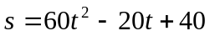米，求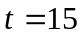分钟时的瞬时速度。
2.过原点作曲线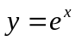的切线，求此切线方程。
二、相关知识
1.函数在某一点的导数如何定义？
2.函数在某一点的左右导数如何定义？
3.函数在区间上导函数如何定义？
4.如何用导数定义求函数导数？
5.导数的有何几何意义与物理意义？
6.函数的可导性与连续性的有何关系？
三、练习题
1.讨论函数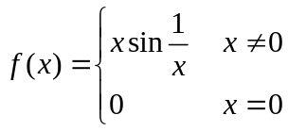 在x=0处的连续性与可导性。
2.讨论函数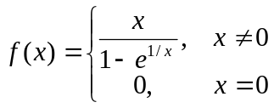在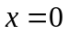处的可导性。
3.设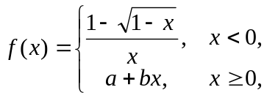问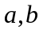为何值时处处可导并求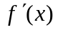。
4.求曲线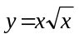的通过点(0, −4)的切线方程。
四、思考题
1.函数在连续点不可导有哪些类型？
2.函数在点可导，是否函数在点的某个邻域内每一点可导？
3.符号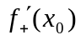与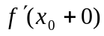是否有区别？
4.求哪些函数个别点的导数或左右导数应用导数的定义？
5.若函数在点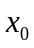不可导，则曲线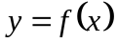在点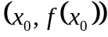不存在切线。

